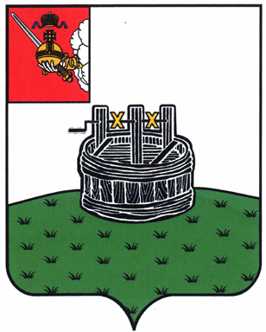

ГЛАВА ГРЯЗОВЕЦКОГО МУНИЦИПАЛЬНОГО ОКРУГА

П О С Т А Н О В Л Е Н И Е

26.09.2023 | № | 296

г. Грязовец

О поощрении

В соответствии с Положением о Почетной грамоте главы Грязовецкого муниципального округа, Благодарности главы Грязовецкого муниципального округа, Благодарственном письме главы Грязовецкого муниципального округа и ценном подарке от имени главы Грязовецкого муниципального округа, утвержденным постановлением главы Грязовецкого муниципального округа от 10.11.2022 № 259 «О поощрениях главы Грязовецкого муниципального округа», рассмотрев представленные документы и принимая во внимание протокол Комиссии по наградам при главе Грязовецкого муниципального округа от 26.09.2023 № 11,
ПОСТАНОВЛЯЮ:
Наградить Почетной грамотой главы Грязовецкого муниципального округа за большой личный вклад в развитие системы образования Грязовецкого муниципального округа, творческий подход к организации педагогического процесса и многолетний добросовестный труд:
ЛЫСАКОВУ Анну Николаевну, учителя-логопеда Муниципального бюджетного дошкольного образовательного учреждения Грязовецкого муниципального округа Вологодской области «Центр развития ребенка – детский сад № 5»;
МАЗИЛОВУ Ирину Александровну, учителя начальных классов Муниципального бюджетного общеобразовательного учреждения Грязовецкого муниципального округа Вологодской области «Вохтожская школа»;
СЕКУШИНУ Светлану Александровну, учителя начальных классов Муниципального бюджетного общеобразовательного учреждения Грязовецкого муниципального округа Вологодской области «Вохтожская школа».

Глава Грязовецкого муниципального округа С.А. Фёкличев

